Реформа скорой помощи в Воронеже: переработки и низкие зарплаты
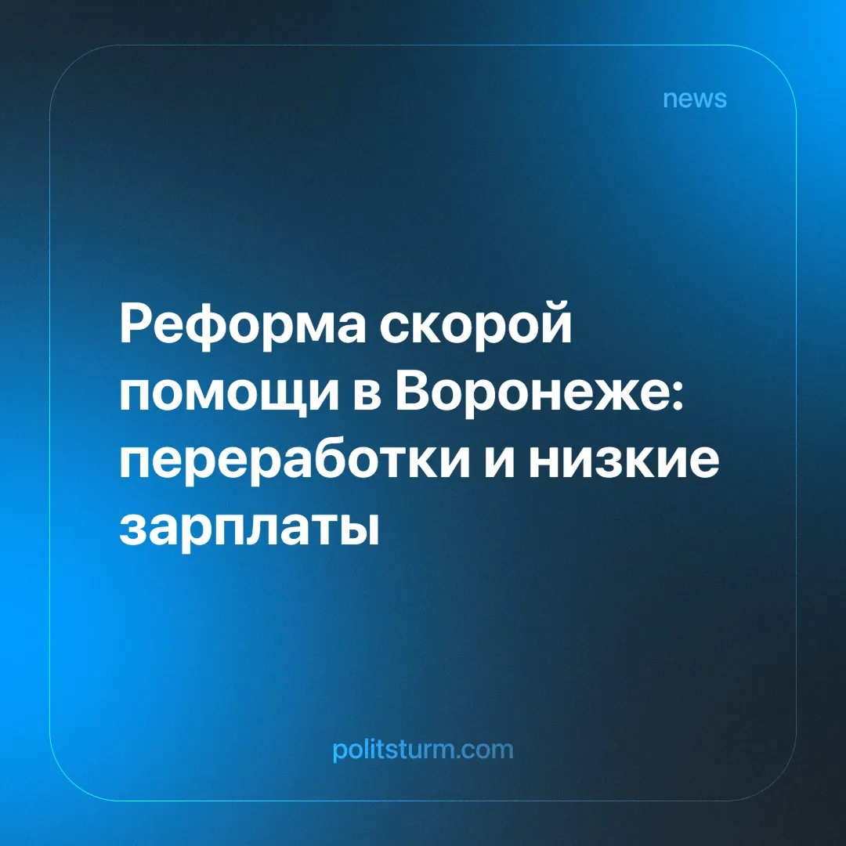

Оригинальная статья
2024-07-26
1 мин. на чтение

Как сообщают СМИ, в Воронежской области запустили реформу скорой помощи. Главные составляющие реформы — всеобщая диспетчеризация, повышение знаний и зарплат медиков. Глава Минздрава Воронежской области Игорь Барин отметил, что сейчас зарплата фельдшеров и медсестёр составляет 200% от средней в регионе, то есть около 100 тыс. рублей, и её нужно повышать.
Однако это никак не вяжется с реальностью: как сообщила одна из фельдшеров линейной бригады скорой помощи, её оклад повысился с 15500 до 24634 рублей, но вместе с этим компенсации и стимулирующие выплаты упали в процентом соотношении.
При этом зарплату в 36700 рублей без учёта премии в 2 тыс. рублей ко дню медработника, получила фельдшер с 22 летним стажем в скорой и высшей квалификационной категорией. Также сократилась и продолжительность пересменки с 60 до 30 минут. Этого времени попросту не хватает на отдых, пищу, профессиональные и личные нужды.
Как сообщила фельдшер, глава Минздрава Воронежской области приезжал на встречу с коллективом, но ничего нового не сказал. Снова «нет денег», ограничен бюджет и самое главное, что подчеркнул глава, нет никаких нарушений, всё в рамках закона.
Процесс «оптимизации», то есть урезания расходов госбюджета на бесплатную медицину и ее планомерное сокращение продолжает набирать обороты. Населению всё чаще приходится обращаться в частные поликлиники, так как качество, а вместе с этим и время ожидания бесплатной медпомощи оставляет желать лучшего. Но страдают не только обычные граждане, но и работники медицины: низкие зарплаты, постоянные переработки и пренебрежительное отношение начальства стали неизменным спутником современных российских медработников.
Правящий класс капиталистов стремится минимизировать затраты на медицину, например, базовые прививки для предотвращения эпидемий и поддержание уровня рождаемости. Всё, что выходит за рамки этого минимума, предлагается получать в частных клиниках за собственный счет.
Эта политика ведет к ухудшению доступности и качества медицинской помощи для большинства населения. Медицинские специалисты, столкнувшись с низкими зарплатами и постоянными переработками, вынуждены искать дополнительные источники дохода, что увеличивает их нагрузку и приводит к профессиональному выгоранию.
В результате квалифицированные специалисты уходят из государственных учреждений, что еще больше снижает уровень медицинских услуг.Возникает закономерный вопрос: куда приведет подобная «оптимизация» капиталистами системы здравоохранения? И какую цену придется заплатить обществу за экономию на здоровье граждан?
Источник: Воронежский информационный портал «МОЁ! Online» “«Мы не биороботы!»: воронежский фельдшер рассказала об условиях труда на скорой”

Оригинальная статья

